Internet de las cosas en el área de la salud

El Internet de las Cosas, o IoT, también ha avanzado en el área de la salud ya que hoy en día en los hospitales se utilizan múltiples accesorios los cuales ayudan a medir el ritmo cardíaco, nivel de colesterol, presión arterial, temperatura corporal y las calorías que se reduce cuando se hace ejercicio, estas tecnologías les permiten a los doctores poder controlar más el estado de salud de sus pacientes gracias a una interconexión de tecnologías las cuales mantienen los índices de control de los pacientes.

Por medio de la información se encuentra en línea, lo cual facilita guardar un registro de actividades del paciente con el fin de entregarlos a más de un especialista sin importar el lugar donde este se encuentre, y este podrá visualizarlos a través de un teléfono inteligente accediendo a la base de datos del paciente además de reducir tiempo ya se enviaría la información a los lugares que la requieran con solo enviarla desde un dispositivo conectado a internet. [1]

Ejemplos:

**Los wearables o dispositivos vestibles:** son dispositivos compactos, creados con el fin de que las personas los lleven puestos, al igual que la ropa común, estos equipos por lo general, son mucho más pequeños que los teléfonos móviles. Y por lo tanto en un futuro, podrían incluso implantarlos en el cuerpo de las personas. En cualquier caso, se basan en una tecnología compleja y se trata de un nueva corriente tecnológica que está implantando y en la actualidad y es de una gran ayuda en el ámbito de la salud. [2]

1. **Fitness (estado físico):**

Hace pocos años atrás eran utilizados solamente por atletas los cuales necesitaban conocer los últimos datos sobre su pulso, presión sanguínea o respiración. Pero hoy en día hay más personas no exactamente atletas pero que desean controlar su propio cuerpo midiendo, por ejemplo, las calorías que queman, la distancia que caminan cada día, o la calidad y duración de su tiempo de sueño. [2]

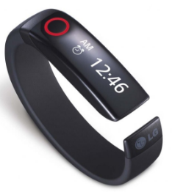[2]

2. Lumoback

Este dispositivo tiene un diseño similar a un cinturón. El cual se ajusta perfectamente alrededor de la cintura, lo interesante de este dispositivo es que es capaz de seguir la postura de su portador sea cual sea el movimiento que realice. Pero lo verdaderamente especial es que es un dispositivo muy discreto ya que su tamaño es de 8,5 mm de grosor (aproximadamente como una tarjeta de crédito).

Funciona a través de sensores inteligentes, los cuales determinan la posición de la columna. Ya sea sentado en una silla, levantado, andando por la calle, corriendo o tumbado sobre el sofá. Si el dispositivo detecta que el usuario se ha encorvado mínimamente, el dispositivo vibra y, a través de bluetooth, envía la información a una aplicación de iPhone. Esto ayudará a que sus usuarios puedan examinar su progreso y saber en qué tienen que mejorar. [3]

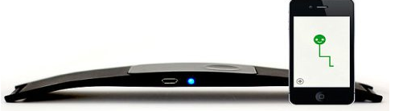 [3]

1. Kolibree ( cepillo de dientes eléctrico):

Se conecta con un Smartphone a través de Bluetooth. Este dispositivo cuenta con sensores los mismos que determinan las zonas de la boca en donde más usas el cepillo, y las que menos. También registra el tiempo que dura el cepillado, y la frecuencia.

Estos datos se envían a una app de un Smartphone. La misma que nos proporcionara una lista detallada para mejorar la limpieza en las diferentes zonas. Además, de enviar un mensaje cuando sobrepasas tu hora de cepillado, o te olvidas algún día. [4]

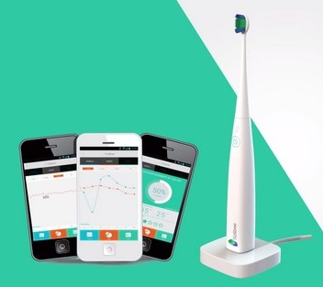[4]

## **Referencias**

[1]J. Gómez, "Presente y futuro de Internet de las Cosas en la salud | tecno.americaeconomia.com | AETecno - AméricaEconomía", *Tecno.americaeconomia.com*, 2017. [En línea]. Available: http://tecno.americaeconomia.com/opinion/presente-y-futuro-de-internet-de-las-cosas-en-la-salud. [Ultimo acceso: 09- Jun- 2017].

[2]*ComputerHoy*, 2017. [En línea]. Available: http://computerhoy.com/noticias/hardware/que-son-wearables-como-funcionan-16575. [Ultimo acceso: 09- Jun- 2017].

[3]A. Lázaro, "LumoBack, el gadget que te ayuda a mejorar la posición de tu espalda. Noticias de Tecnología", El Confidencial, 2017. [En línea]. Available: http://www.elconfidencial.com/tecnologia/2012-12-24/lumoback-el-gadget-que-te-ayuda-a-mejorar-la-posicion-de-tu-espalda_768737/. [Ultimo acceso: 09- Jun- 2017].

[4]ComputerHoy, 2017. [En línea]. Available: http://computerhoy.com/noticias/hardware/kolibree-cepillo-dientes-inteligente-ces-2014-8489. [Ultimo acceso: 09- Jun- 2017].